МИНИСТЕРСТВО ОБРАЗОВАНИЯ И НАУКИ РОССИЙСКОЙ ФЕДЕРАЦИИ
ВЛАДИВОСТОКСКИЙ ГОСУДАРСТВЕННЫЙ УНИВЕРСИТЕТ
ЭКОНОМИКИ И СЕРВИСА
ИНСТИТУТ ФИЗИЧЕСКОЙ КУЛЬТУРЫ И СПОРТА

ОТЧЕТ
ПО УЧЕБНОЙ ПРАКТИКЕ
по получению навыков исследовательской работы

Студент  гр. ЗБФЗ-22-1 | ________________________ | К.В. Иванов
Руководитель  к.пед.н., доцент | ________________________ | Ю.Э. Гудков

Владивосток 2022

 | МИНОБРНАУКИ РОССИИ
Федеральное государственное бюджетное образовательное учреждение
высшего образования
«Владивостокский государственный университет»
 | Кафедра физкультурно-оздоровительной и спортивной работы

Направление подготовки
Направление 44.03.01 Педагогическое образование
Профиль подготовки
Физическая культура

ЗАДАНИЕ
Учебная научно-исследовательская практика
(получение первичных навыков НИР)

Студент Иванов Константин Вячеславович
группа ЗБФЗ-22-1

1. Тема индивидуального задания на практику (Тема исследования) Игровые эстафеты на уроках физической культуры.

2. Задания на практику
- провести анализ литературных источников по теме индивидуального задания и составить рецензию на актуальную статью по проблематике исследования;
- провести социологический опрос форме анкетирования с целью выявления представления респондентов, связанных с проблемой исследования;
- провести педагогическое наблюдение и анализ занятия (урока) по физической культуре в контексте выбранной темы (проблемы) исследования

3. Календарный план-график подготовки и оформления Отчета по учебной практике
№ | Выполняемые работы | Форма проведения | Отметка о выполнении
1. | Организационное собрание.  Инструктаж по технике безопасности | Аудиторное занятие | Выполнено
2. | Выбор темы индивидуального задания и согласование с руководителем | Самостоятельная работа.  Консультация с руководителем | Выполнено
3. | Составление предварительного списка литературных и интернет источников | Консультация с руководителем в том числе на платформе Adobe Connect | Выполнено
4. | Разработка и представление руководителю темы индивидуального задания на практику |  | Выполнено
5. | Разработка и представление руководителю Титульного листа, Содержания и Введения к Отчету по учебной практике |  | Выполнено
6. | Разработка и представление руководителю Первого раздела Отчета |  | Выполнено
7. | Разработка и представление руководителю Второго раздела Отчета |  | Выполнено
8. | Разработка и представление руководителю Третьего раздела Отчета |  | Выполнено
9. | Формулирование выводов и составление списка использованных источников |  | Выполнено
10. | Доработка доклада и презентации для защиты Отчета |  | Выполнено
11. | Предзащита Отчета на практическом занятии и получение отзыва руководителя | Практическое занятие, в том числе на платформе Adobe Connect | Выполнено
12. | Защита Отчета | Практическое занятие, в том числе на платформе Adobe Connect | Выполнено

4. Основные источники информации, используемые для разработки темы
Основная литература
Данилова, И.И. Введение в проектную и научно-исследовательскую деятельность : учеб. пособие / Ю.В. Привалова; Южный федер. ун-т; И.И. Данилова .— Ростов-на-Дону : Изд-во ЮФУ, 2019 .— 108 с. : ил. — ISBN 978-5-9275-3125-7 .— URL: https://lib.rucont.ru/efd/745916 (дата обращения: 03.05.2023)
Никитушкин В. Г. Основы научно-методической деятельности в области физической культуры и спорта 2-е изд., испр. и доп. Учебное пособие для вузов [Электронный ресурс] : Москва : Издательство Юрайт , 2022 - 232 - Режим доступа: https://urait.ru/book/osnovy-nauchno-metodicheskoy-deyatelnosti-v-oblasti-fizicheskoy-kultury-i-sporta-492454
Практика по получению первичных профессиональных умений и навыков, в том числе первичных умений и навыков научно-исследовательской деятельности : Методическая литература [Электронный ресурс] - Сочи : Сочинский государственный университет , 2020 - 32 - Режим доступа: https://biblioclub.ru/index.php?page=book_red&id=618255
Дополнительная литература
Алехин И.А. Технологии профессионально ориентированного обучения: учебное пособие/ И.А. Алехин М.: Российская таможенная академия, 2016. 156 c. http://www.iprbookshop.ru/69819.html
Воробьева Е.В. Педагогическая практика студентов по физическому воспитанию в общеобразовательных учреждениях: учебно-методическое пособие/ Воробьева Е.В., Григорьев А.А. Иркутск: Иркутский филиал Российского государственного университета физической культуры, спорта, молодёжи и туризма, 2010. 174 c. http://www.iprbookshop.ru/15700.html
Сайт для учителя по физической культуре
https://fiz-ra-ura.jimdofree.com/методичка/рабочие-программы/

Руководитель___________________ / Гудков Ю.Э. /

Задание принял(а) _______________________ / Иванов К.В.

МИНОБРНАУКИ РОССИИ
ВЛАДИВОСТОКСКИЙ ГОСУДАРСТВЕННЫЙ УНИВЕРСИТЕТ
ЭКОНОМИКИ И СЕРВИСА
ИНСТИТУТ ФИЗИЧЕСКОЙ КУЛЬТУРЫ И СПОРТА
КАФЕДРА ФИЗКУЛЬТУРНО-ОЗДОРОВИТЕЛЬНОЙ И СПОРТИВНОЙ РАБОТЫ

ОТЗЫВ РУКОВОДИТЕЛЯ

на отчет по Учебной практике по получению навыков исследовательской работы студена группы ЗБФЗ-22-1 Иванова Константина Вячеславовича, направления подготовки 44.03.01 Педагогическое образование по профилю Физическая культура.
Руководитель учебной практики доцент кафедры физкультурно-оздоровительной и спортивной работы Ю.Э. Гудков.
В данном Отчете представлены результаты выполнения следующих заданий:
- анализ литературных источников по теме исследования;
- проведение социологического опроса в форме анкетирования по проблеме исследования;
- проведение педагогическое наблюдение и анализ урока по физической культуре по теме исследования.
Очевидно, что студент сделал попытку справиться с решением поставленных задач по организации исследования, однако предоставленный отчет не в полной мере соответствует требуемому объему и содержанию, в текст допущены редакционные погрешности и нарушены требования к форматированию.
Результат прохождения учебной практики студентом соответствует оценке – «Удовлетворительно».

Руководитель практики _________________ / Гудков Ю.Э. /

Содержание

Введение ………………………………………………………………………………..… |  | 7
Раздел 1. | Особенности проведения эстафет у школьников 6 классов по результатам анализа литературных источников …….…………………………………………………………………………… | 9
Раздел 2. | Представления респондентов социологического опроса по теме (Отношение к Игровым Эстафетам на Уроках Физической Культуры) по результатам анкетирования ………………………………………………… | 11
Раздел 3. | Педагогическая характеристика урока по физической культуре для учащихся 6 класса по теме «Игровые эстафеты на уроках физической культуры» (по результатам педагогического наблюдения)…………………………………………………………………... | 15
Выводы ………………………………………………………………………………….…. |  | 19
Список литературы …………………………………………………………………..……. |  | 21
Приложения …………………………………………………………………………...…… |  | 22

Введение

Назначением учебной практики по получению навыков исследовательской работы является приобретение студентами компетенций позволяющей осуществлять поиск, критический анализ и синтез информации, применять системный подход для решения поставленных задач. Данная компетенция предполагает овладение обучающимися базовыми методами исследовательской деятельности, а именно: способами работы с научно- методическими первоисточниками; социологическим опросом; педагогическим тестированием и наблюдением; методами математической обработки результатов и их графической интерпретацией. Учебная практика является связующим звеном между теоретическими знаниями, полученными на дисциплинах учебного плана ОПОП, и практической деятельностью по внедрению этих знаний в профессиональную деятельность.
Итоговым документом, позволяющим квалифицировать качество и объем исследовательской работы, является «Отчет по учебной практике». В данном Отчете представлены результаты выполнения следующих заданий:
- анализ литературных источников по проблеме особенности игровых эстафет на уроках физической культуры для развития таких качеств как: ловкость, скоростно-силовые способности;
- проведение социологического опроса в форме анкетирования с целью выявления представления респондентов по теме «Использование игровых эстафет на уроках физической культуры».
Также в Отчете представлены результаты индивидуального Задания по более углубленному изучению отдельных направлений работы. Темой индивидуального Задания является педагогический анализ урока по физической культуре для учащихся 6 классов по теме «Игровые эстафеты на уроках физической культуры».
Цель педагогического наблюдения: обосновать состав учебных заданий и нагрузочные параметры наблюдаемого урока по физической культуре в 6 классе.

Задачи исследования:
- организовать и провести педагогическое наблюдение с использованием фото/киносъемки урока по физической культуре в 6 классе по теме урока «Игровые эстафеты на уроках физической культуры»;
- определить состав учебных заданий в каждой части урока и зафиксировать нагрузочные параметры (объем и интенсивность);
- выполнить математическую обработку показателей наблюдения и предоставить графическую и пояснительную интерпретацию результатов наблюдения.
Методы исследования:
- Анализ литературных источников;
- Социологический опрос в форме анкетирования;
- Методический анализ урока.

Раздел 1 Особенности проведения эстафет у школьников 6 классов по результатам анализа литературных источников

Для выполнения Задания по анализу литературных источников мы использовали электронные и библиотечные ресурсы: поисковые сети Google.Яндекс.
Целью анализа литературы являлось: понимание и интерес правильного проведения спортивных эстафет в учебных учреждениях.

Задачи исследования:
- провести анализ литературных источников по проблеме эффективного проведения игровых эстафет на уроках физической культуры для повышения посещаемости и работоспособности обучающихся;
- составить рецензию на одну наиболее значимую публикацию (статью) по проблеме исследования;
- составить список литературных источников по проблеме исследования.
Для решения первой задачи нами были проанализированы источники по следующим тематическим направлениям:
- «Использование эстафет на уроках физической культуры» инфаурок;
- «Значение игр-эстафет в физическом развитии воспитанников и формирование у них ловкости и быстроты» Пичуха Е. В.;
- «Подвижные игры эстафеты на уроках физкультуры начальная школа» Мультиурок «Подвижные игры и эстафеты в физическом воспитании учащихся» Копилкауроков;
- «Эстафеты для уроков физической культуры» Р.В. Алексеевич.
Далее нами была проанализирована публикация по теме «Использование игровых эстафет на уроках физической культуры», содержание которой в большей мере соответствует проблеме эффективного проведения игровых эстафет на уроках физической культуры для повышения посещаемости и работоспособности обучающихся, и составлена Рецензия (Таблица 1)
Таблица 1 – Рецензия на научную публикацию.
Рецензия
на статью «Эстафеты в системе физического воспитания школьников» Автор: Чопик Я.А., Брыкина В.А. и Переузник А.З.
Рецензент
Студент группы ЗБФЗ-22-1
Иванов К.В.
№ | Разделы | Характеристика и оценка
1 | Сведения об авторе | Чопик Я.А. - cтудент Института художественного образования;  Брыкина В.А. - старший преподаватель кафедры физической культуры Волгоградского государственного социально-педагогического университета;  Переузник А.З. - старший преподаватель кафедры физической культуры Волгоградского государственного социально-педагогического университета.
2 | Актуальность | Актуальность данной темы не вызывает сомнения, так как основы физической культуры человека закладываются в младшем школьном возрасте, формируются интересы, мотивация и потребности в систематической двигательной активности.
3 | Проблема | Статья Чопик Я.А., Брыкиной В.А. и Переузник А.З. посвящена рассмотрению места эстафет в системе школьного физического воспитания, а также их эффективности как средства подъема социальной активности учащихся, навыков командной работы и реализации творческих и учебно-познавательных способностей школьников.
4 | Научная новизна | Авторами рассмотрены научные обоснования выдающихся педагогов по вопросу практического применения подвижных игр и эстафет в школьной образовательной программе, обладающих культурным, ценностным и гуманистическим потенциалом.
5 | Методическая новизна | В статье очень подробно расписана методика проведения эстафет.
6 | Качество  используемой литературы | При написании статьи были использованы научные работы:  - Воробьева И. Н. «Теоретические основы формирования мотивационно-ценностного отношения школьников к здоровому образу жизни средствами физической культуры»;  - Даянова М. А., Коробейникова Е. И., Лахина О. В. «Игровой метод в педагогическом процессе по физическому воспитанию в младшем школьном возрасте».
7 | Репрезентативность фактов | Приведен лишь фактический материал.
8 | Обоснованность выводов | Авторами сделан вывод:  Всестороннего воспитания и гармонического развития школьников можно достичь только в процессе многолетнего, систематического и правильно организованного обучения с применением эстафетных игр. Этот метод используется в процессе физического воспитания не столько для начального обучения движениям или избирательного воздействия на отдельные способности, сколько для комплексного совершенствования двигательной деятельности в усложненных условиях. В руках умелого педагога этот метод является весьма действенным средством для воспитания коллективизма, товарищества, сознательной дисциплины и других нравственных качеств личности ребенка.

Раздел 2 Представления респондентов социологического опроса по теме (Отношение к Игровым Эстафетам на Уроках Физической Культуры) по результатам анкетирования

Социологического опроса в форме анкетирования был организован и проведен на ВГУЭС способом анкетирования онлайн. В опросе принимали участие 4 респондента первокурсника: 3 девушки и 1 юноша.
Цель анкетирования: обосновать представления респондентов об игровых эстафетах на уроках ФК (Приложение А).

Задачи исследования:
- разработать бланк для проведения социологического опроса в форме анкетирования по теме Использование игровых эстафет на уроках Физической культуры;
- организовать и провести опрос по теме Использование игровых эстафет на уроках Физической культуры.
Решение первой задачи мы начали с определения целей, задач, и форм проведения анкетного опроса. Затем был разработан бланк анкеты и ключи интерпретации результатов (Приложение А).
Для решения второй задачи нами был подготовлен и проведен социологический опрос в форме анкетирования, который состоял из следующих этапов (действий): респондентам была разъяснена цель проведения опроса и правила ее заполнения, розданы анкеты каждому респонденту, после заполнения анкеты были собраны у всех респондентов и обработаны.
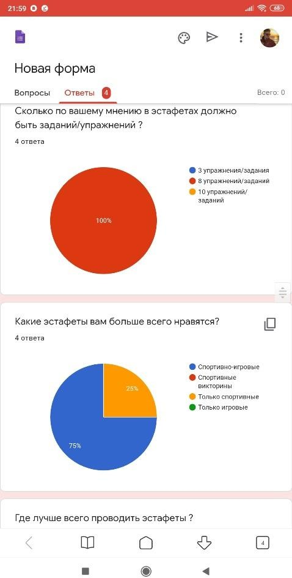

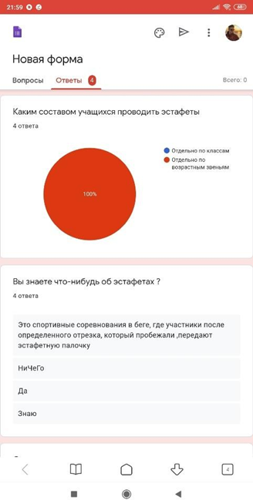

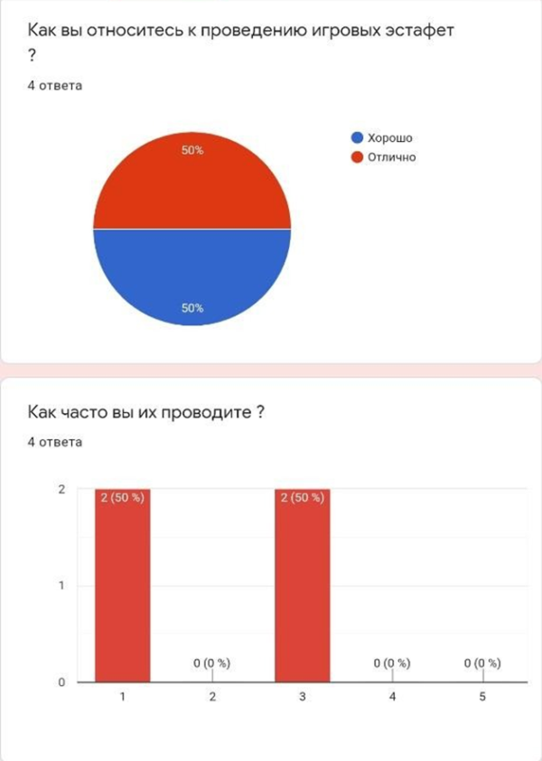

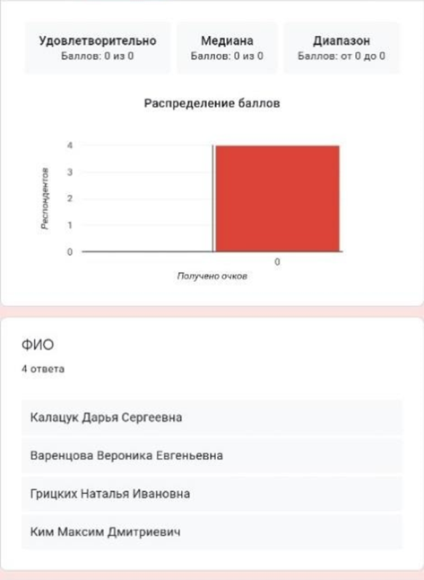

Анкета
Использование игровых эстафет на уроках физической культуры

Здравствуйте, уважаемые обучающиеся! Пожалуйста, уделите несколько минут времени на заполнение следующей анкеты, которая покажет ваше отношение к использование игровых эстафет на уроках физической культуры.

Для более эффективного прохождения, просим ознакомиться с инструкцией. Инструкция:
Просим Вас внимательно прочитать вопросы и выбрать наиболее подходящий вам ответ (отметить «X»).

Разработчик опроса
Студент группы ЗБФЗ-22-1 Иванов К.В.

Таблица 2 – Анкета исследования

- Насколько тебе нравится участвовать в игровых эстафетах на уроках физкультуры?
  - Очень нравится
  - Нравится
  - Нейтрально
  - Не нравится
  - Совсем не нравится

- Как часто ты хотел бы участвовать в эстафетах?
  - На каждом уроке
  - Несколько раз в месяц
  - Раз в месяц
  - Реже

- Что тебе больше всего нравится в эстафетах?
  - Командная работа
  - Соревновательный элемент
  - Возможность быть активным
  - Разнообразие упражнений
  - Другое (укажите)

- Есть ли что-то, что тебе не нравится в эстафетах?
  - Да (укажите) _____________________________________________________
  - Нет

- Чувствуешь ли ты, что эстафеты помогают тебе улучшить физическую форму?
  - Да, значительно
  - Да, немного
  - Не уверен/не уверена
  - Нет, не помогают

- Предпочитаешь ли ты эстафеты другим видам физической активности на уроках физкультуры?
  - Да
  - Нет
  - Зависит от вида активности

Допишите, пожалуйста, Ваши пожелания для организаторов___________________________________________________________________
Раздел 3 Педагогическая характеристика урока по физической культуре для учащихся 6 класса по теме «Игровые эстафеты на уроках физической культуры» (по результатам педагогического наблюдения)

Педагогическое наблюдение было организовано и проведено на базе МБОУ СОШ № 25, г. Владивосток. Наблюдался урок по физической культуре в 6 классе тема урока «Прыжки в длину способ согнув ноги».
Цель педагогического наблюдения: обосновать состав учебных заданий и нагрузочные параметры наблюдаемого урока по физической культуре в 6 классе.
Задачи исследования:
- организовать и провести педагогическое наблюдение с использованием фото/киносъемки урока по физической культуре в 6 классе по теме урока «Игровые эстафеты на уроках физической культуры»;
- определить состав учебных заданий в каждой части урока и зафиксировать нагрузочные параметры (объем и интенсивность);
- выполнить математическую обработку показателей наблюдения и предоставить графическую и пояснительную интерпретацию результатов наблюдения.
Решение первой задачи мы начали с определения целей, задач, и технической подготовки к процедуре педагогического наблюдения. Затем был разработан бланк протокола наблюдения (Приложение В)
Далее, нами было проведено наблюдения урока по физической культуре, определен состав учебных заданий в каждой части урока и зафиксированы нагрузочные параметры (объем и интенсивность).

Анализ урока
Состав учебных заданий и нагрузочные параметры урока по физической культуре
Место проведения урока (Образовательное учреждение) МБОУ СОШ № 25 г. Владивосток Дата и время проведения урока: 15.05.2024 г.
Ф.И.О. проводящего урок: Труфманова Р.П.
Данные о занимающихся (Класс: 10- мальчиков, девочек-9)
Тема урока: Игровые эстафеты на уроках физической культуры
Задачи урока:
- Развивающая: развивать физические качества, быстрота, гибкость, выносливость, сила, координация
- Образовательная: совершенствование командной работы, смекалки, взаимпомоши.
- Воспитательная: воспитывать чувство коллективизма и осознанное отношение к здоровому образу жизни.
Используемый инвентарь: Свисток, конусы, мячи, обручи.
Ф.И.О. студента, наблюдающего урок: Иванов К.В.
Группа ЗБФЗ-22-1
Таблица 3 - Протокол наблюдения
 | Состав учебных заданий (средства) | Объем (время  воздействия) | Интенсивность  (темп, напряженность) | Приме- чания
 | Подготовительная часть
1 | Приветствие и формирование групп | 1 мин | низкая
2 | Объяснение целей и задач урока | 1 мин | низкая
3 | Строевые упражнения | 30 сек | низкая
4 | Бег | 1 мин | средняя
5 | Беговые упражнения | 6 мин | высокая
6 | Ходьба | 30 сек | низкая
Количество учебных заданий 6 |  | Сумма 10 мин | Преимущественная  интенсивность средняя
 | Основная часть
7 | Инструктаж: Объяснение правил эстафеты, демонстрация элементов. | 5 мин | низкая
8 | Проведение эстафет: Различные виды эстафет (4), включая эстафеты с препятствиями, на скорость, на точность. | 25 мин | высокая
Количество учебных заданий 4 |  | Сумма (мин) 30 мин | Преимущественная интенсивность средняя
 | Заключительная часть
9 | Упражнения на восстановление дыхания | 2 мин | низкая
10 | Построение, подведение итогов | 3 мин | низкая
Количество учебных заданий 1 |  | Сумма (мин) 5 мин | Преимущественная  интенсивность низкая
Количество учебных заданий 10 |  | Сумма (мин) 45 | Преимущественная интенсивность средняя

Таблица 4 – Результаты исследования
№ задания | Время воздействия |  | Интенсивность
1 | 1 мин | 60 | Низкая | 10
2 | 1 мин | 60 | Низкая | 10
3 | 30 сек | 30 | Низкая | 30
4 | 1 мин | 60 | Средняя | 60
5 | 6 мин | 300 | Высокая | 70
6 | 30 сек | 30 | Низкая | 40
7 | 5 мин | 300 | Низкая | 10
8 | 25 мин | 1500 | Высокая | 90
9 | 2 мин | 120 | Низкая | 30
10 | 3 мин | 150 | Низкая | 10

Рисунок 1 - Динамика длительности выполнения учебного задания на уроке физической культуры в 6 классе «Беговые упражнения»

В подготовительной части урока больше всего длительность выполнения задания относится к беговым упражнениям (6 мин.), а в основной части урока эстафета заняла 25 мин.

Рисунок 2 - Динамика интенсивности выполнения учебного задания на уроке физической культуры в 6 классе «Эстафеты»

На рисунке 2 изображена динамика интенсивности во время проведения эстафет на уроке по физической культуре. Проанализировав данные можно сделать выводы, что наибольшая интенсивность выполнения приходится на учебное задание «Эстафеты»
В связи с этим можно сделать вывод, что интенсивность нагрузки во время урока на детей средневысокая.

Список литературы по разделу
Голубь Марина Сергеевна Развитие точности движений у старших дошкольников в играх-эстафетах // Общество: социология, психология, педагогика. 2018. №11.
Гаджиев Осман МаГаджиев Осман Магомедэминович Педагогические условия организации игровой деятельности как средства нравственного воспитания юных спортсменов // Известия ДГПУ. Психолого-педагогические науки. 2017. №1. https://cyberleninka.ru/article/n/pedagogicheskie-usloviya-organizatsii-igrovoy-deyatelnosti-kak-sredstva-nravstvennogo-vospitaniya-yunyh-sportsmenov (дата обращения: 30.05.2024).

Выводы

За время прохождения Учебной практики по получению навыков исследовательской работы мы получили опыт как правильно проводить урок, использовать игровые эстафеты на уроках ФК.
  - Проанализировав статью по теме «Эстафеты в системе физического воспитания школьников» Чопик Я.А., Брыкиной В.А. и Переузник А.З., сделан следующий вывод:
Всестороннего воспитания и гармонического развития школьников можно достичь только в процессе многолетнего, систематического и правильно организованного обучения с применением эстафетных игр. Этот метод используется в процессе физического воспитания не столько для начального обучения движениям или избирательного воздействия на отдельные способности, сколько для комплексного совершенствования двигательной деятельности в усложненных условиях. В руках умелого педагога этот метод является весьма действенным средством для воспитания коллективизма, товарищества, сознательной дисциплины и других нравственных качеств личности ребенка.
  - Результаты анкетирования показали, что обучающимся нравится проводить спортивно-игровые эстафеты. Об этом свидетельствует ответы респондентов на вопрос: Как часто ты хотел бы участвовать в эстафетах? На каждом уроке – 75%; несколько раз в месяц - 25%.
  - При методическом анализе урока можно увидеть, что большая часть времени уделяется беговым упражнениям для разогрева мышц, ОРУ и подводящим.
Таким образом, эстафеты являются одним из наиболее востребованных в современном школьном образовании методов физического воспитания учащихся. Участие в эстафетах требует от учеников способности к концентрации и переключению внимания, проявления находчивости, временной, пространственной, динамической точности движений и их биомеханической рациональности. Упражнения, входящие в эстафеты, положительно влияют на развитие познавательных процессов, таких как мышление, внимание, память, восприятие, воображение, способность к обучению. Со стороны физиологических процессов они улучшают дыхание, обмен веществ, усиливают кровообращение и т. д. Главным условием проявления личностных способностей в образовательном процессе является применение личностно-ориентированного подхода, при этом стоит учитывать состояние здоровья и индивидуальные особенности каждого ребенка.

Список литературы

1. Ашмарин, Б.А. Теория и методика педагогических исследований в физическом воспитании. [Текст] /А.Б. Ашмарин. – М.: Физкультура и спорт, 2014. –223 с.
2. Благуш, П.К. Теории тестирования двигательных способностей./ Перевод с чешского. [Текст] / П.К. Благуш. – М.: Физкультура и спорт, 2013. – 165 с.
3. Верхошанский, Ю.В. Основы специальной физической подготовки спортсменов. [Текст] / Ю.В. Верхошанский. – М.: ФиС, 2014. – 331с.
4. Горбунов, Г.Д. Психопедагогика спорта. [Текст] / Г.Д. Горбунов. – Физкультура и спорт, 2014. – С. 56-78.
5. Дьячков, В.М. Физическая подготовка спортсменов. [Текст] /В.М. Дьячков. – М.: Физкультура и спорт, 2014. – 45 с.
6. Захаров, Е.Е. Энциклопедия физической подготовки: Методические основы развития физических качеств. [Текст] / Е.Е. Захаров, А.В., Карасев, А.А., Сафонов. – М.: Лептос, 2014. – 368 с.
7. Зациорский, В.М. Физические качества спортсмена. [Текст] / В.М. Зациорский. – М.: Физкультура и спорт, 2013. – 200 с.
8. Зубченко, А.А. Круговая тренировка на уроках. [Текст] / А.А. Зубченко / Журнал «ФК в школе» №15, 2015. – 76 с.
9. Коробейников, Н.К. Физическое воспитание: Учебное пособие для учащихся ср. спец. учебных заведений. [Текст] / Н.К. Коробейников, И.Г. Михеев, А.Е. Николенко. – М.: Высшая школа, 2013. – 75 с.
10. Лях, В.И. Координационные способности школьников [Текст]: учебник / В.И. Лях. - Минск: Полымя, 2014. – 152 с.
11. Лях, В.И. Тесты в физическом воспитании школьников. Пособие для учителя. [Текст] / В.И. Лях.– М.: 2015. с. 272.
12. Майнберг, Э. Основные проблемы педагогики спорта: Вводный курс/ Перевод с немецкого. [Текст] / Э. Майнберг. – М.: Аспект-пресс, 2015. – 318 с.
13. Маркосян, А.А. Физиология. [Текст] / А.А. Маркосян. – М.: Медицина, 2013.- 156 с.
14. Матвеев, Л.П. Основы спортивной тренировки: Учебное пособие для институтов физической культуры. [Текст] / Л.П. Матвеев.– М.: Физкультура и спорт, 2014. –155 с.
- Матвеев, Л. П., Новиков А. Д. Теория и методика физического воспитания. [Текст]/ Л. П. Матвеев - М., «Физкультура и спорт», 2015.- 36 с.
16. Родионов, А.В. Влияние психологических факторов на спортивный результат. [Текст] / А.В. Рудницкий. – М.: Физкультура и спорт, 2013. – С. 34.
17. Станков, А.Г. Индивидуализация подготовки самбистов. [Текст] / А.Г. Станков, В.П. Климин, И.А. Письменский. – М.: 2014. – 352 c.
18. Туманян, Г.С. Спортивная борьба: теория, методика, организация тренировки. Учебное пособие. Кинезиология и психология. [Текст] / Г.С. Туманян. – М.: Советский спорт, 2015. – 251 с.
19. Холодов, Ж.К., Теория и методика физического воспитания и спорта: Учебное пособие. [Текст] / Ж.К. Холодов, В.С Кузнецов. – М.: 2014. – 263 c.
20. Холодов, Ж.К.Физическая культура: Примерная учебная программа для высших учебных заведений. [Текст]/ Ж.К. Холодов.- М., 2013.
21. Хорунжий, А.Н. Теория и практика физической культуры, 2014,№ 4 - с. 71-72 с.;
22. Холодов, Ж.К. Теория и методика физического воспитания и спорта [Текст]: учебное пособие для преподавателей ФК / Ж.К. Холодов. - М.: Физкультура и спорт, 2014. – 424 с.

Приложение А

Фотоотчет по анкетированию:

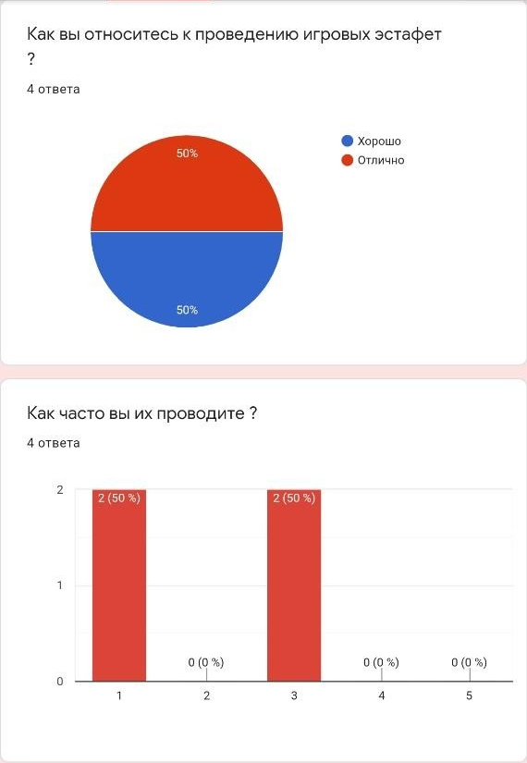
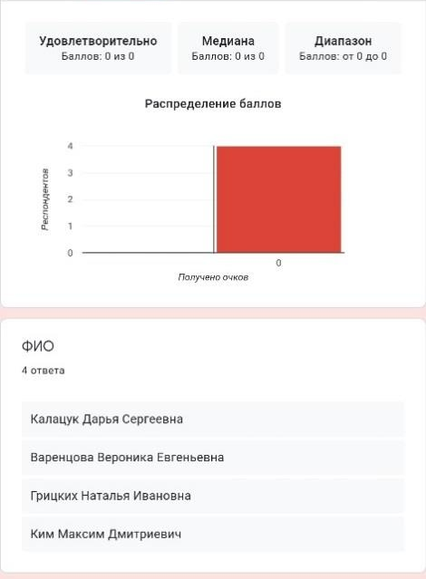
Приложение Б

Анализ урока

Состав учебных заданий и нагрузочные параметры урока по физической культуре

Место проведения урока (Образовательное учреждение)
Дата и время проведения урока
Ф.И.О. проводящего урок
Данные о занимающихся (Класс мальчиков девочек )
Тема урока
Задачи урока

Используемый инвентарь

Ф.И.О. студента, наблюдающего урок
Группа

ПРОТОКОЛ НАБЛЮДЕНИЯ
 | Состав учебных заданий (средства) | Объем (время  воздействия) | Интенсивность  (темп, напряженность) | Приме- чания
 | Подготовительная часть
1* | Строевые упражнения | 2 мин | низкий
2 | Ходьба | 30 сек | средний
3 | Упражнения в ходьбе | 40 сек | средний
4 | Бег | 30 сек | средний
…
Количество учебных заданий 4 |  | Сумма (мин) 3.40 | Преимущественная  интенсивность средняя
 | Основная часть
7
8
…
Количество учебных заданий |  | Сумма (мин) | Преимущественная  интенсивность
 | Заключительная часть
11
12
…
Количество учебных заданий |  | Сумма (мин) | Преимущественная  интенсивность

